**День театра в детском саду . Младшая группа**

Тематический день «ВСЕМИРНЫЙ ДЕНЬ ТЕАТРА» для детей младшей группы «Солнышко»

**Подготовила :Сафоничева Т.Г.**

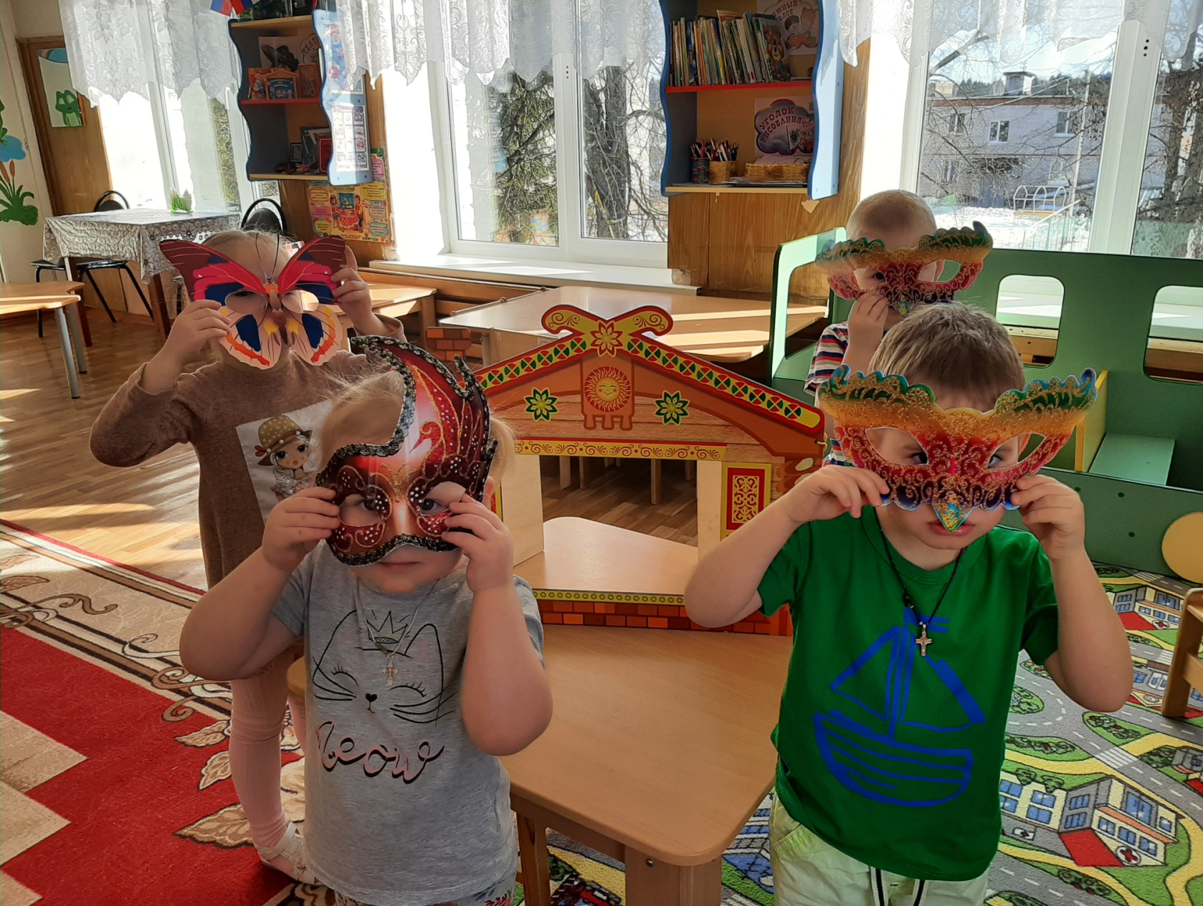

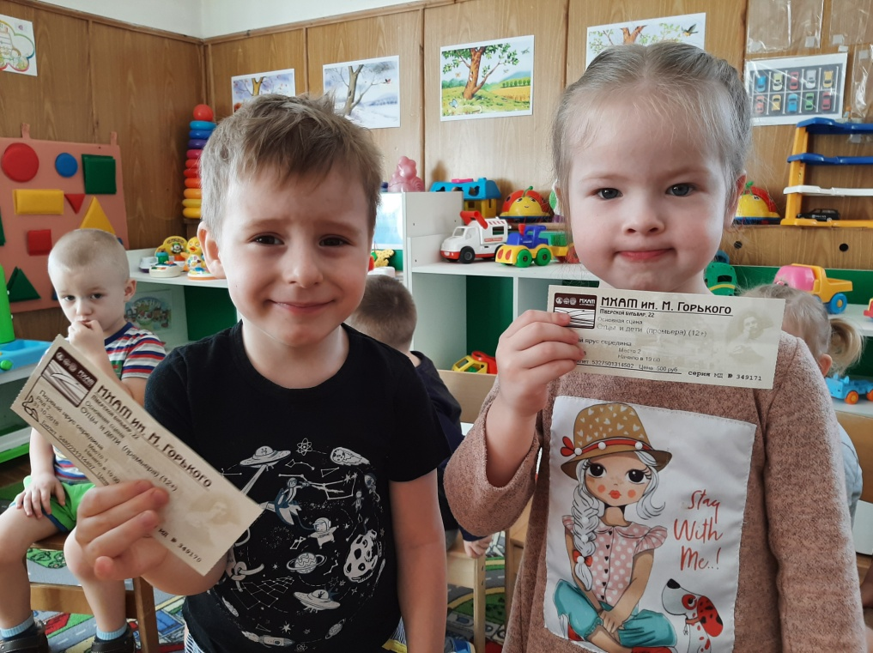**Цель:**  
Развитие коммуникативных способностей детей средствами театрально-игровой деятельности  
**Задачи:**  
Пробудить у детей устойчивый интерес к театру;  
Воспитывать доброжелательное общение друг с другом;  
Привлечь детей к рассказыванию сказок  
**Планирование:**  
1. Беседа о театре  
2. Настольный театр «Машенька и медведь»?  
3. Физминутка «Мы в театре зверей»  
4. Игра – концерт «На сцене театра…»  
5. Дидактическая игра «Собери сказку»  
6. Рисование «Моя любимая сказка» *(совместное творчество родителей с детьми)*  
  
  
1. БЕСЕДА О ТЕАТРЕ  
**Воспитатель:**  
Там есть сцена и кулисы,  
И актеры, и актрисы,  
Есть афиша и антракт,  
Декорации, аншлаг.  
И, конечно же, премьера!  
Догадались вы, наверно... *(театр)*  
  
- Сегодня Всемирный день театра.  
- Что такое театр?  
*(ответы детей)*  
- Люди, каких профессий работают в театре?  
*(ответы детей)*  
- Сегодня мы с вами будем и актерами, и зрителями. Предлагаю отравиться в сказочную стану под названием «Театр».   
- Для того, чтобы мы с вами могли пройти на спектакль, нам нужно купить билеты.  
- Для чего в театре нужны билеты?  
*(ответы детей)*

***Дети подходят к кассе, покупают билеты.***  
- Прежде чем отправиться в зрительный зал, нужно вспомнить правила поведения в театре.  
*(ответы детей)*  
- Слышите, нас приглашает театральный звонок в зрительный зал. Нужно успеть занять свои места в зрительном зале.  
- Всего в театре перед началом спектакля подают три звонка. Третий звонок свидетельствует о том, что спектакль начинается. После третьего звонка в зрительном зале гаснет свет. Заходить в зрительный зал после третьего звонка неприлично.  
- Приготовьте свои билеты и внимательно посмотрите, что указано в билете?  
*(ответы детей)*  
***Дети занимают места в зрительном зале.  
Звучит третий звонок.***   
- Сегодня мы увидим премьеру сказки «Машенька и медведь», потому, что актеры сегодня первый раз на сцене.  
2. НАСТОЛЬНЫЙ ТЕАТР «МАШЕНЬКА И МЕДВЕДЬ»  
***Актеры –воспитатель.***  
- Вам понравилась сказка?   
*(ответы детей)*  
***Раздается звонок.***  
- Предлагаю немножко отдохнуть. Сейчас объявлен небольшой перерыв, и он называется АНТРАКТ. В антракте обычно все зрители выходят в фойе театра. В это время можно сходить в БУФЕТ, привести себя в порядок в туалетной комнате, а также познакомиться с различными фотографиями артистов театра, которые развешаны по стенам фойе.  
- Сегодня, необычный в театре день и поэтому мы с вами можем превратиться в сказочных зверей…  
3. ФИЗМИНУТКА «ДИКИЕ ЖИВОТНЫЕ»  
Жарким днем лесной тропой  
Звери шли на водопой.  
*(Дети идут по кругу друг за другом)*  
За мамой-лосихой топал лосенок,  
*(Идут, громко топая)*  
За мамой-лисицей крался лисенок,   
*(Идут крадучись)*  
За мамой-ежихой катился ежонок,   
*(Передвигаются в глубоком приседе)*  
За мамой-медведицей шел медвежонок,   
*(Передвигаются в глубоком приседе)*  
За мамою-белкой скакали бельчата,   
*(Скачут на носочках, согнув руки перед грудью)*  
За мамой-зайчихой — косые зайчата,   
*(Скачут, сделав «ушки» из ладоней)*  
Волчица вела за собою волчат.   
*(Идут на четвереньках)*  
Все мамы и дети напиться хотят.   
*(Идут на четвереньках)*  
***Раздается звонок.  
Дети занимают мести в зрительном зале.  
Звучит третий звонок.***  
4. ИГРА – КОНЦЕРТ «НА СЦЕНЕ ТЕАТРА…»  
***Дети по желанию: читают стихи, поют песни, танцуют.***  
**Воспитатель:**  
- Вот и закончилось наше пребывание в сказочной стране под названием «Театр».  
- Вам понравилось в театре?   
*(ответы детей)*  
- Предлагаю поблагодарить всех актеров за их замечательную игру аплодисментами и подарить цветы.  
- Что нового узнали?  
- Что запомнили?  
- С какими новыми словами познакомились и т.д.  
5. ДИДАКТИЧЕСКАЯ ИГРА «СОБЕРИ СКАЗКУ»  
***Дети собирают пазлы, называют название сказки по собранной картинке***  
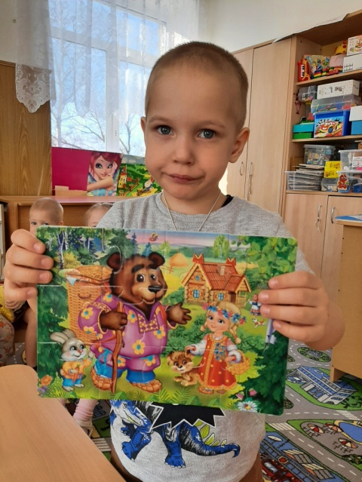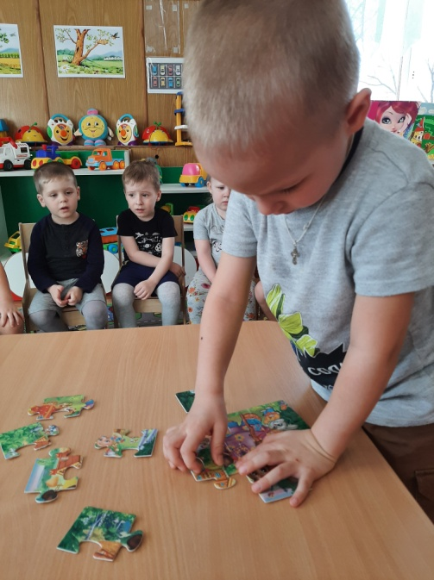

6. РИСОВАНИЕ «МОЯ ЛЮБИМАЯ СКАЗКА» *(совместное творчество родителей с детьми)*

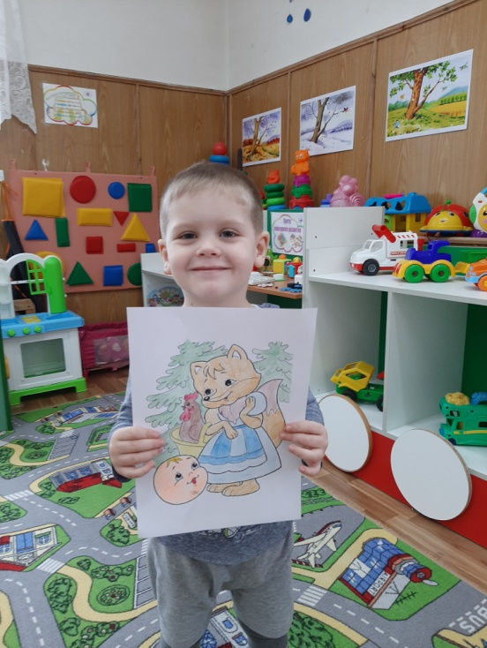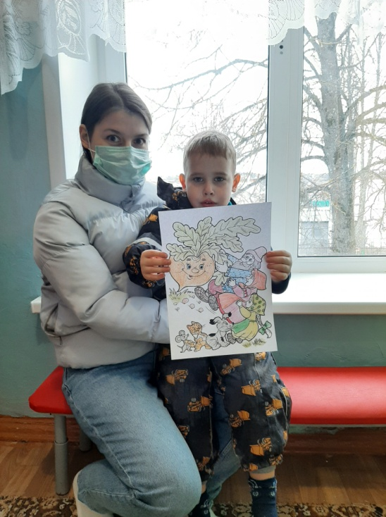

2021год.